사용자 변경
단계 1
계정관리 메뉴에서 변경하고자 하는 사용자를 선택합니다.
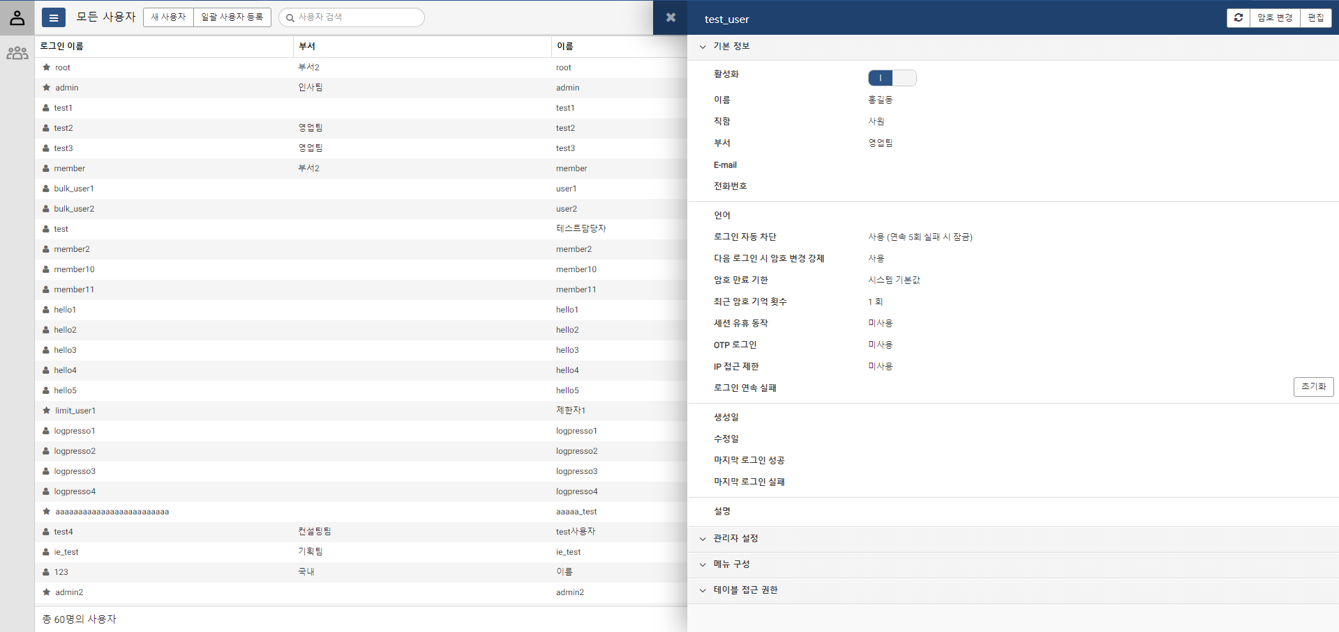
단계 2
편집 버튼을 눌러 계정 정보를 수정할 수 있습니다.
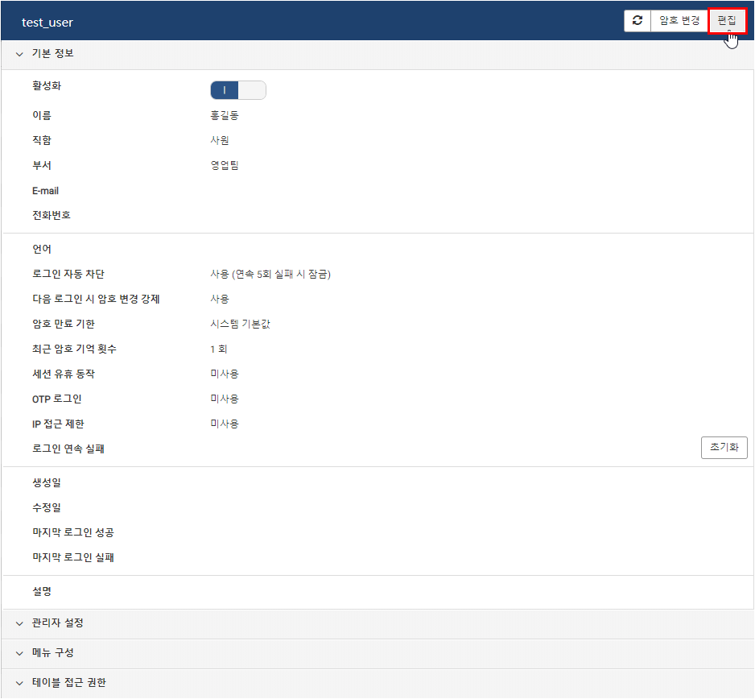
단계 3
사용자 계정 입력값에서 수정할 항목을 변경한 후 완료 메뉴를 선택합니다.
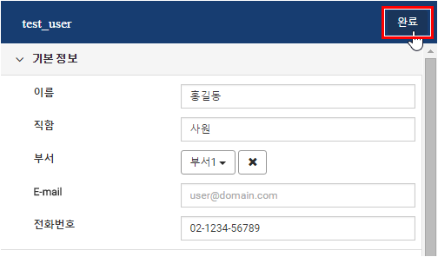
단계 4
x 버튼을 클릭하여 사용자 변경을 완료합니다.
